AI CAREER LAB
[AI 시대]
이직 준비 무료 AI 취업 키트

이력서 | JD 분석 | 자기소개서 | 면접 | 연봉협상
Better Career with AI
CONTENTS
01 | AI 시대 이직 준비 체크리스트

02 | ChatGPT 취업 프롬프트 30선

03 | 7일 AI 이직 준비 플랜

04 | AI 활용 5원칙

05 | AI 커리어랩 구독 안내

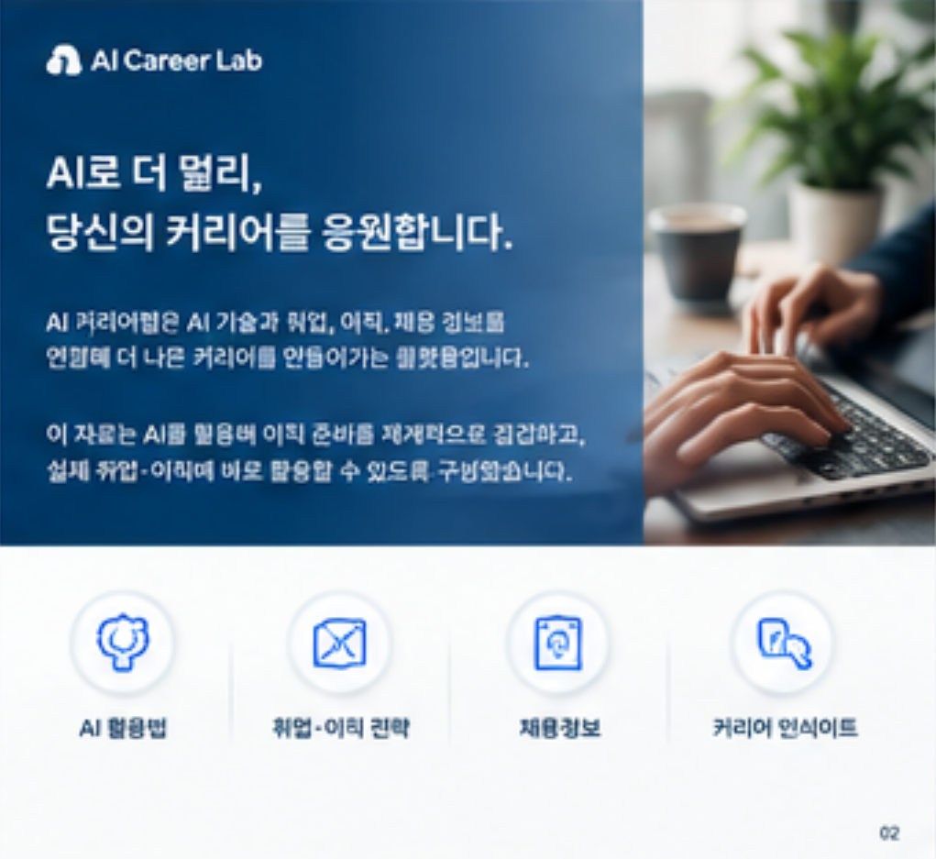
AI는 답을 대신 만들어주는 도구가 아니라,
자신의 경험과 강점을 더 선명하게 정리하도록 돕는 커리어 도구입니다.
AI로 더 빨리, 당신의 커리어를 준비합니다.
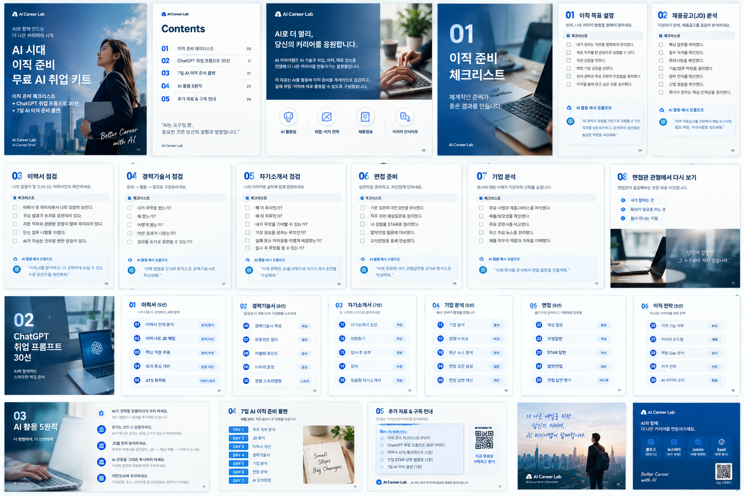
이 키트는 이직 준비의 핵심 단계를 정리했습니다. 먼저 체크리스트로 현재 상태를 진단하고, 필요한 단계에서 AI 프롬프트를 복사해 활용하세요.
중요한 것은 AI가 만든 문장을 그대로 제출하는 것이 아니라, 실제 경험, 성과, 수치를 바탕으로 자신만의 언어로 완성하는 것입니다.
추천 사용법
① 체크 → ② 프롬프트 입력 → ③ 결과 검토 → ④ 실제 경험으로 수정 → ⑤ 최종 사실 확인


01. 이직 목표
내가 원하는 다음 커리어를 구체화합니다.

□ | 희망 직무를 1~2개로 구체화했다.

□ | 희망 산업과 기업 규모를 정했다.

□ | 이직 사유를 긍정적으로 설명할 수 있다.

□ | 희망 연봉과 최소 수용선을 정했다.

□ | 근무형태·출퇴근 등 필수 조건을 정했다.

□ | 현재 강점 3가지를 설명할 수 있다.

AI 활용 포인트: 체크하지 못한 항목을 ChatGPT에 입력하고, 가장 먼저 개선할 3가지를 요청하세요.

☞ AI 커리어랩 AI 활용 예시 프롬프트 : 이직 목표 설정
내 경력과 관심 직무를 기반으로 지원할 수 있는 직무를 5개 추천하고, 각 직무의 담당업무와 필요한 역량을 제안해줘.

02. 채용공고(JD) 분석
채용공고가 요구하는 문제와 역량을 찾아냅니다.
□ | 핵심 업무 5개를 뽑았다.

□ | 필수 역량과 우대 역량을 구분했다.

□ | 반복적으로 등장하는 키워드를 찾았다.

□ | 내 경험과 연결되는 프로젝트를 표시했다.

□ | 부족한 역량과 보완 방법을 정했다.

□ | 차별화 포인트를 1문장으로 만들었다.

☞ AI 커리어랩 AI 활용 예시 프롬프트 : 채용공고(JD) 분석
이번 채용공고를 기반으로 핵심 요구사항, 필요 역량, 우대사항을 정리해줘.

03. 이력서 점검
채용담당자가 짧은 시간에 핵심을 파악할 수 있게 합니다.
□ | 경력 순서와 기간이 명확하다.

□ | 역할과 성과가 함께 적혀 있다.

□ | 가능한 성과를 숫자로 표현했다.

□ | JD의 핵심 키워드를 자연스럽게 반영했다.

□ | 불필요한 정보는 정리했다.

□ | 오탈자, 날짜, 직함을 점검했다.

☞ AI 커리어랩 AI 활용 예시 프롬프트 : 이력서 점검
이력서를 분석하고, 내 경력에서 보일 수 있는 주요 포인트를 제안해줘.

04. 경력기술서 점검
프로젝트의 기여도와 결과가 선명하게 보이도록 합니다.
□ | 프로젝트 목적이 설명되어 있다.

□ | 내 역할이 명확하다.

□ | 문제→행동→결과 흐름이다.

□ | 성과를 수치로 표현했다.

□ | 기술과 업무 기여도가 연결된다.

□ | 면접에서 설명 가능한 내용만 작성했다.

☞ AI 커리어랩 AI 활용 예시 프롬프트 : 경력기술서 점검
이력 경험을 STAR 방식으로 경력기술서로 작성해줘.

05. 자기소개서 점검
경험 나열이 아니라 지원 직무와 연결된 이야기를 만듭니다.
□ | 지원동기가 기업·직무와 연결된다.

□ | 경험을 하나의 메시지로 묶었다.

□ | 구체적인 사례와 결과가 있다.

□ | 뻔한 AI 표현을 제거했다.

□ | 나만의 관점과 배운 점이 있다.

□ | 문항과 글자 수를 지켰다.

☞ AI 커리어랩 AI 활용 예시 프롬프트 : 자기소개서 점검
이전 경력과 JD를 바탕으로 자기소개서 초안을 작성해줘.

06. 기업 분석
회사가 해결해야 할 문제와 내가 기여할 지점을 찾습니다.
□ | 사업모델을 이해했다.

□ | 최근 제품·서비스·채용 방향을 확인했다.

□ | 지원 직무의 핵심 과제를 추정했다.

□ | 경쟁사와 차별점을 정리했다.

□ | 내 경험과 기업의 문제를 연결했다.

□ | 면접 질문 3개 이상을 준비했다.

☞ AI 커리어랩 AI 활용 예시 프롬프트 : 기업 분석
아래 회사를 분석해서 면접 질문을 만들어줘.

07. 면접 준비
준비한 답변보다 실제 경험을 논리적으로 설명하는 연습이 중요합니다.
□ | 1분 자기소개를 준비했다.

□ | 대표 프로젝트 3개를 STAR로 정리했다.

□ | 예상 질문 20개 이상을 준비했다.

□ | 실패·갈등·이직사유에 답할 수 있다.

□ | 직무 기술 질문을 점검했다.

□ | 소리 내어 답변을 연습했다.

☞ AI 커리어랩 AI 활용 예시 프롬프트 : 면접 준비
이전 경력에 따른 모범답변을 STAR 방식으로 작성해줘.

08. 연봉협상 관점
희망연봉보다 그 수준을 설명할 수 있는 근거가 중요합니다.
□ | 시장 연봉 수준을 조사했다.

□ | 성과와 희소성을 근거로 정리했다.

□ | 희망연봉을 범위로 준비했다.

□ | 기본급 외 보상도 확인했다.

□ | 최소 수용 조건을 정했다.

□ | 감정적 표현 없이 협상할 준비가 됐다.

AI 활용 포인트: 체크하지 못한 항목을 ChatGPT에 입력하고, 가장 먼저 개선할 3가지를 요청하세요.
☞ AI 커리어랩 AI 활용 예시 프롬프트 : 연봉협상 관점
내 경력과 주요 성과를 분석 후 연봉 협상 전략을 다음 사항 고려해서 만들어 줘
현재 연봉, 경력 연차, 핵심 성과, 보유 기술과 시장에서의 희소성을 고려해서 희망연봉의 적정 범위와 그 근거를 제시하고, 면접관이 “희망연봉이 얼마인가요?”라고 질문했을 때 사용할 설득력 있는 답변 예시 3가지를 만들어줘. 단, 단순히 높은 연봉을 요구하기보다 내가 회사에 제공할 수 있는 가치와 성과를 중심으로 설명해줘.



02. ChatGPT 취업 프롬프트 30선
대괄호 [ ] 부분을 자신의 정보로 바꾸어 사용하세요.
01. 이력서 전체 분석
다음 이력서를 채용담당자 관점에서 분석해줘. 강점 5개, 약점 5개, 개선 우선순위 5개와 수정 예시를 제시해줘.
[이력서]
02. JD와 이력서 매칭
다음 JD와 내 이력서를 비교해 직무 적합도를 분석해줘. 요구사항별 근거 경험과 부족한 부분을 표로 정리해줘.
[JD]
[이력서]
03. 핵심 역량 추출
내 경력에서 경쟁력이 높은 핵심 역량 7개를 추출하고 각각의 근거 경험과 성과를 제시해줘.
[경력]
04. 성과 중심 문장
다음 업무 경험을 성과 중심 이력서 문장으로 바꿔줘. 숫자로 표현할 수 있는 부분도 제안해줘.
[경험]
05. ATS 키워드
이 JD의 핵심 키워드를 필수/우대/기술/업무로 분류하고 이력서에 자연스럽게 넣을 위치를 제안해줘.
[JD]

06. 경력기술서 작성
프로젝트를 목적, 역할, 문제, 해결, 기술, 정량 성과, 배운 점 순서로 경력기술서화해줘.
[프로젝트]
07. 프로젝트 정리
프로젝트 경험을 면접 2분 설명용으로 정리하고 예상 꼬리질문 5개를 만들어줘.
[프로젝트]
08. 차별화 포인트
다른 지원자와 차별화할 수 있는 포인트 5개를 찾아줘. 실제 경험으로 증명 가능한 것만 제시해줘.
[경력]
09. 자기소개서 초안
문항과 내 경험을 바탕으로 구체적인 상황·행동·성과가 드러나는 자기소개서 초안을 작성해줘.
[문항]
[경험]
10. 지원동기
회사와 직무에 지원하는 이유를 내 경험과 연결해 작성해줘. 회사 칭찬보다 내가 기여할 부분을 강조해줘.
[기업/JD]
[경험]

02. ChatGPT 취업 프롬프트 30선
대괄호 [ ] 부분을 자신의 정보로 바꾸어 사용하세요.
11. 입사 후 포부
입사 후 기여 계획을 30일/90일/1년 단계로 나누어 현실적으로 작성해줘.
[JD]
[경험]

12. 자기소개서 첨삭
다음 자기소개서의 뻔한 표현, 근거 없는 주장, 중복, 과장 표현을 찾아 대체 문장을 제안해줘.
[자기소개서]

13. 기업 분석
기업의 사업모델, 주요 제품, 성장동력, 최근 이슈, 인재상, 지원 직무의 중요 과제를 정리해줘.
[기업명]

14. 경쟁사 비교
기업과 주요 경쟁사 3곳을 사업영역, 차별화, 성장 가능성, 지원 직무 관점에서 비교해줘.
[기업명]

15. 최근 이슈
기업의 최근 이슈 중 면접에 활용할 만한 내용을 정리하고 지원 직무에 미치는 영향도 설명해줘.
[기업명]

16. 예상 면접질문
JD와 이력서를 기반으로 직무/경험/인성/압박 질문 20개를 만들어줘.
[JD]
[이력서]

17. 모범답변
다음 질문에 내 경험을 활용한 60~90초 답변을 작성해줘. 핵심 메시지는 첫 문장에 넣어줘.
[질문]
[경험]

18. STAR 정리
경험을 STAR 방식으로 정리하고 면접용 90초 답변까지 만들어줘.
[경험]

19. 압박면접
내 답변에 대한 날카로운 꼬리질문 10개와 대응 방향을 제시해줘.
[답변]

20. 답변 개선
내 면접 답변에서 핵심이 흐려지는 부분을 찾아 간결하고 구체적인 답변으로 개선해줘.
[답변]

02. ChatGPT 취업 프롬프트 30선
대괄호 [ ] 부분을 자신의 정보로 바꾸어 사용하세요.
21. 지원 가능 직무
내 경력으로 지원 가능한 직무 5개와 적합도, 경쟁력, 부족 역량, 추천 이유를 제시해줘.
[경력]

22. 커리어 경로
앞으로 3년간 가능한 커리어 경로를 BASELINE/RECOMMENDED/STRETCH로 제안해줘.
[경력]

23. 역량 Gap
목표 직무에 부족한 역량을 중요도와 난이도로 우선순위화하고 90일 학습계획을 만들어줘.
[현재역량]
[목표JD]

24. 이직 전략
지원기업 선정, 지원 순서, 서류, 면접, 실패 시 보완전략을 포함한 이직 전략을 만들어줘.
[경력]
[목표]

25. 연봉 협상
내 경력과 성과를 바탕으로 연봉 협상 논리와 희망연봉 설명 문장을 만들어줘.
[경력/성과]
[현재연봉]

26. 희망연봉 답변
희망연봉 질문에 대한 답변을 3가지 톤으로 만들어줘. 지나치게 낮거나 공격적으로 보이지 않게 해줘.
[경력]
[희망범위]

27. 이력서 최종 개선
채용담당자가 30초 안에 본다고 가정하고 첫인상, 강점, 이탈 지점, 수정 우선순위를 평가해줘.
[이력서]

28. AI 모의면접
면접관처럼 한 번에 질문 하나씩 하고 답변에 따라 꼬리질문을 이어가줘. 마지막에 100점으로 평가해줘.
[JD]

29. 최종 점검
지원 직전 JD와 서류를 종합해 탈락 가능성을 높이는 문제 10개와 수정안을 중요도 순으로 제시해줘.
[JD]
[서류]

30. AI 커리어 코치
내 경력, 목표, 제약조건을 바탕으로 현실적인 다음 행동 3가지와 실행방법을 제안해줘.
[경력]
[목표]
[제약조건]

03. 7일 AI 이직 준비 플랜
DAY 1 | 목표 설정 | 희망 직무 선정 → JD 3개 수집 → 공통 키워드 추출
DAY 2 | 이력서 | AI 진단 → 성과 중심 문장 5개 이상 개선
DAY 3 | 경력기술서 | 대표 프로젝트 3개를 STAR 구조로 정리
DAY 4 | 자기소개서 | 기업 1곳 선정 → 지원동기와 핵심 문항 작성
DAY 5 | 기업 분석 | 사업·경쟁사·최근 이슈 조사 → 면접 질문 준비
DAY 6 | 모의면접 | AI 면접관과 연습 → 답변 길이와 구체성 개선
DAY 7 | 최종 점검 | 서류 최종 검토 → 연봉 기준 정리 → 지원 실행

04. AI 활용 5원칙
01 | AI에게 결과만 요구하지 말고 배경과 목적을 함께 알려주세요.

02 | 이력서에는 실제 경험과 사실만 입력하세요.

03 | AI가 만든 문장을 그대로 복사하지 말고 자신의 말로 다듬으세요.

04 | 숫자, 성과, 기간, 직함 등 사실관계는 반드시 직접 검증하세요.

05 | 최종 의사결정은 AI가 아니라 본인이 해야 합니다.

05. AI 커리어랩
AI 시대, 일과 커리어에 필요한 정보만 골라드립니다.
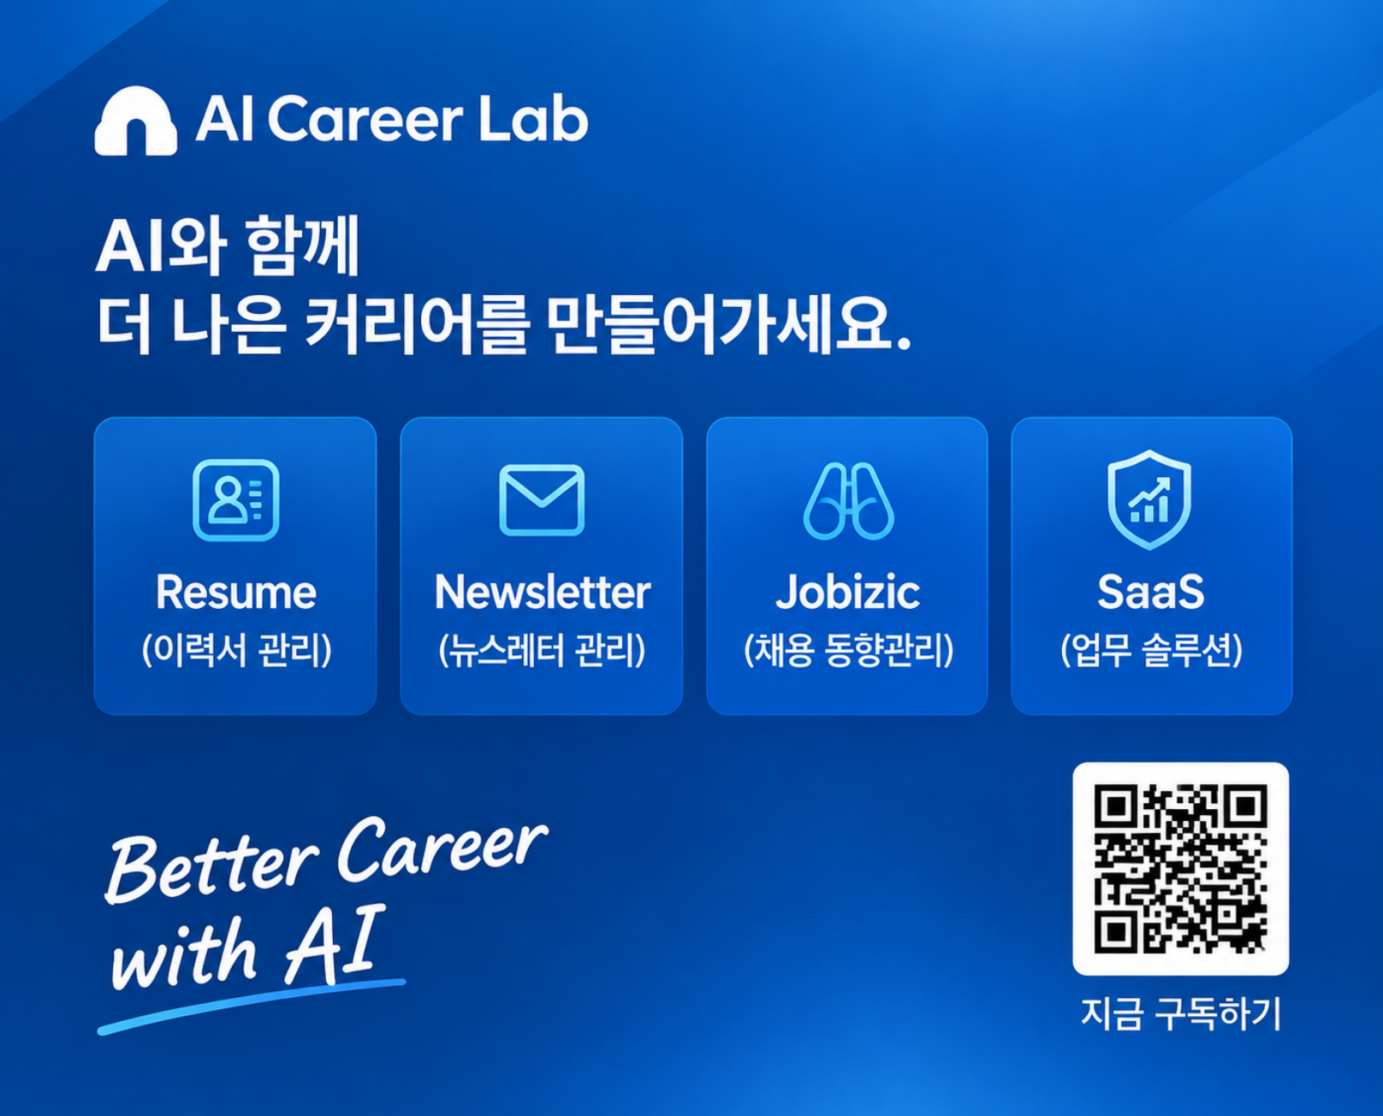
AI 커리어 브리핑, AI 활용법, 취업/이직 전략, 채용정보
이 자료를 활용했다면, 다음 단계는 자신의 목표 직무와 실제 경험을 AI에게 입력해 개인화하는 것입니다.
뉴스레터 구독 안내
AI 커리어랩의 최신 AI/취업/이직 정보를 받아보세요.
※ 실제 뉴스레터 URL이 확정되면 이 영역에 구독 링크 또는 QR 코드를 넣어 배포하세요.
※ 본 자료는 교육·정보 제공을 위한 콘텐츠이며 채용, 합격, 연봉 결과를 보장하지 않습니다. 개인정보 및 회사 기밀정보를 AI 서비스에 입력할 때는 각 서비스의 정책과 회사 규정을 확인하세요.

